Государственное учреждение образования «Узденский районный центр коррекционно-развивающего обучения и реабилитации» приглашает
к сотрудничеству в рамках гуманитарного проекта «Инклюзивная уличная игровая площадка «Мы разные, но мы вместе!»
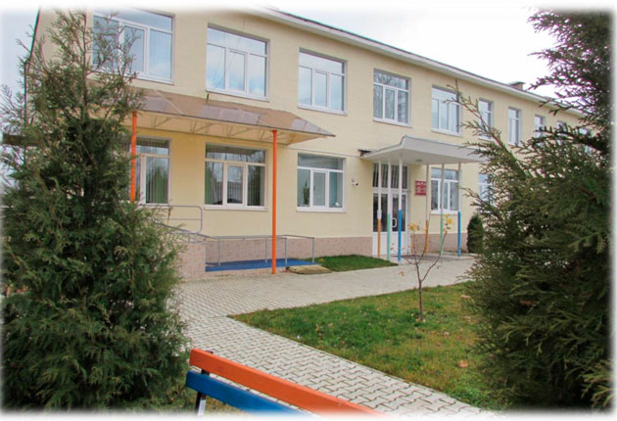

1. | Наименование  проекта |  | «Инклюзивная уличная игровая площадка  «Мы разные, но мы вместе!»  Что же такое инклюзивная площадка?  Хочется выделить несколько аспектов, которые характеризуют инклюзивную площадку!  Во-первых, инклюзивная площадка - это открытая площадка. Открытая для всех! Звучит  это очень просто, но на деле не всегда так. Не часто мы видим детей-инвалидов на игровых площадках.  На инклюзивной же площадке отменяются все виды физических ограничений.  Второй фактор, также звучит достаточно просто: инклюзивная площадка ориентирована на все категории детей. Кажется, и сейчас площадки ориентированы на всех детей, но на практике это не всегда работает.  Что имеется ввиду под площадкой ориентированной на все категории детей!  Рассмотрев оборудование инклюзивной площадки можно заметить, что, например, обычные песочницы проектируются для детей, которые смогут без труда присесть, что делает невозможным участие детей, передвигающихся в инвалидных колясках. Решение есть! Песочница для детей спроектирована таким образом, что делает возможным играть в ней как обычным детям, так  и детям с различными нарушениями функций опорно-двигательного аппарата. Также, существуют игровые комплексы предназначенные для детей-инвалидов:  к площадке пристроен подъем в виде пандуса. Вследствие чего возможно свободное передвижение ребенка с родителем.  И третье, на чем хотелось бы остановится  в контексте инклюзивной площадки – это внимание  к подрастающему поколению. Они – поколение, которое скажет да или нет процессу включения людей (детей) с инвалидностью в полноценную жизнь общества, а также разработку и принятия конкретных решений для этого!  ДЛЯ ЧЕГО НУЖНЫ ТАКИЕ ПЛОЩАДКИ?  Целью таких сооружений является не создание специального игрового пространства, куда родители могут приводить своих детей с инвалидностью, обеспечив им отдельное существование в группе себе подобных. Игровые площадки для детей  с ограниченными возможностями устроены таким образом, чтобы на них могли одновременно находиться не только инвалиды, но и обычные дети.  Именно в этом случае у особенного ребенка исчезает чувство собственной неполноценности, ощущение, что он не такой, как все, и чем-то хуже.  Конечно, такие дети отличаются от сверстников,  но это вовсе не значит, что они не могут принимать непосредственного участия в повседневной жизни общества. Они такие же граждане, такие же дети, которые заслуживают счастливого детства с играми, смехом и дружбой.  Игровые площадки для инвалидов обязательно выполняются с использованием сочных и ярких оттенков в конструкциях. Также подобные постройки отличаются необычными дизайнерскими решениями в виде причудливых форм, различных отверстий и дополнительных составляющих. Все эти детали направлены на то, чтобы привлечь внимание каждого ребенка, вызвать у него интерес и пробудить желание поиграть с другими детьми в необычной обстановке.  Однако при сравнении с обычными площадками для игр данный вариант имеет свои особенности:  1. Такие площадки обязательно оборудованы специальными пандусами, которые помогают обеспечить доступ к игровым элементам тем детям, имеющим инвалидность, связанную с нарушениями в работе опорно-двигательного аппарата. Ширина пандуса рассчитывается в соответствии с размерами современных инвалидных колясок. Это маленькое дополнение позволяет не только взобраться на горку небольшой высоты, но и на двухэтажные площадки, где пандус расположен на каждом лестничном пролете. Пролеты конструируются по высоте  с учетом того, чтобы ребенок в коляске смог беспрепятственно передвигаться;  2. Все конструктивные элементы площадки оборудуются не только пандусами, но и перилами. Обычно их располагают на уровне 50 см  от горизонтальной поверхности. Наличие перил на площадках такого плана является строго обязательным! Это не только удобство, но  и дополнительная мера безопасности, которая может спасти жизнь;  3. Качели на таких площадках также имеют особенную конструкцию, они не предназначены для раскачивания в сидячем положении, как это задумано в традиционном варианте. Это устройство оборудовано пандусом, а сама горизонтальная поверхность расположена гораздо ниже, примерно на высоте 20-30 см от уровня земли. Она имеет площадь соизмеримую с участком, на котором без затруднений сможет расположиться ребенок  в инвалидном кресле. Для безопасности качели оборудованы цельными перилами большой высоты. На таких качелях можно кататься как здоровому ребенку, так и детям с инвалидностью;  4. Аналогичной конструкцией обладают  и любимые детьми качалки балансиры. А также вращающаяся карусель округлой формы;  5. Для того чтобы игровые площадки для детей  с ограниченными возможностями, стали доступны каждому, их конструкция предусматривает планирование с учетом размеров инвалидной коляски. Поэтому на таких площадках часто можно встретить горки или другие спортивно-игровые конструкции, выполненные в нестандартных размерах и формах, этот дизайн обусловлен предназначением площадки для игр;  6. В оборудование детских площадок нередко включены спортивно-игровые элементы,  их располагают с учетом того, чтобы ими смогли пользоваться особенные дети. При этом учитывается высота и удобство использования. Такие детали игровые площадки для детей — инвалидов рекомендуется включать в конструкцию, потому что они во многом помогают бороться с недугом, заниматься ЛФК на свежем воздухе и в помещении;  7. Песочницы для инвалидов отличаются  от привычных вариантов, они расположены  в доступном положении для детей. Песок помещен  в форму, которая прочно устанавливается при помощи четырех опорных столбов. Такая песочница, как и стандартная, имеет бортики и глубину в 20 см;  8. Большой популярностью пользуются специальные игровые домики, расположенные  на игровых площадках для детей-инвалидов. Принцип их конструкции прост, но очень эффективен в обеспечении комфортных условий для игры. Все аттракционы расположены на уровне сидящего, обычный ребенок также легко может воспользоваться конструкцией в положении стоя.  В домиках могут быть расположены игровые комплексы для развития логики (настенные часы), устному обучению счету (игрушечные счеты), развитию моторики рук и основам конструирования (мозаика). Элементы размещаются на стенах домика и находятся в свободном доступе для ребенка  с ограниченными способностями;  9. Игровые площадки для детей с ограниченными возможностями оборудуют специальными домиками-беседками, откуда не слишком общительные дети, попавшие на площадку впервые, смогут понаблюдать за другими детьми и постепенно освоиться. Они представляют собой небольшой домик в виде беседки с окнами, с обеих сторон которого имеются входные арки, подход к ним оборудован пандусами необходимой ширины. Площадь такой беседки предусматривает одновременное нахождение в ней нескольких детей  с инвалидностью по причине нарушения функций опорно-двигательного аппарата. В этой  же конструкции дети могут передохнуть во время летней жары или просто поиграть в свои любимые игры тесной и дружной компанией.  В арсенале организаций множество вариаций цветовых и конструкторских решений, которые позволят превратить детские площадки в любимое место ребенка для игр и общения.  Инклюзивная площадка будет функционировать ежедневно на время работы учреждения, так как будет находиться на его территории, которая имеет ограждение в виде забора, и охраняется, тем самым снижается риск порчи оборудования.  Риск возникновения конфликтных ситуаций между детьми с особенностями психофизического развития и их нормально развивающимися сверстниками также невелик так как оборудование адаптировано под обе категории детей.  Риск получить травму также снижен так как оборудование продумано таким образом что дети могут играть совместно без угрозы, тем более что они будут под постоянным наблюдением взрослого.
2. | Наименование организации |  | Государственное учреждение образования «Узденский районный центр коррекционно-развивающего обучения и реабилитации» (далее - Узденский районный ЦКРОиР)
3. | Физический и юридический адрес организации, телефон, email |  | 223411, г. Узда, Минская область, улица Интернациональная, 39  тел. 801718 69971  еmail: ckroir@uzda.gov.by
4. | Информация об организации |  | Узденский районный ЦКРОиР – это учреждение специального образования, работа в котором направлена на обучение и воспитание детей  с тяжелыми и множественными нарушениями развития.  Узденский районный ЦКРОиР обеспечивает создание комплексной системы психолого-медико-педагогической помощи лицам с особенностями психофизического развития и осуществление образовательной, в том числе в рамках оказания ранней комплексной помощи детям в возрасте  до трех лет, коррекционно-педагогической, диагностической, социальной, методической, консультативной и информационно-аналитической деятельности, оказание психологической помощи.  Узденский районный ЦКРОиР функционирует  с 1999 года. За это время налажено тесное сотрудничество с учреждениями образования и организациями Узденского района, развито волонтерское движение
5. | Руководитель организации |  | Юревич Алина Сергеевна, директор,  тел. 80(29) 575-69-26
6. | Менеджер проекта |  | Юревич Алина Сергеевна директор,  тел. 80(29) 575-69-26
7. | Прежняя помощь, полученная от других иностранных источников |  | Ранее помощь от иностранных источников  не получалась
8. | Срок реализации проекта |  | 2021 - 2027
9. | Цель проекта |  | Главная цель – максимально комфортная социализация детей-инвалидов в обществе сверстников.  поддержка и помощь людям с инвалидностью;  повышение качества жизни детей-инвалидов;  комплекс сооружений для развития особенного ребенка и здоровых детей;  адаптация особенного ребенка, которая  в стандартных условиях весьма затруднительна  и может сопровождаться стрессом;  развитие инклюзивных процессов в обществе посредством формирования позитивного общественного мнения в отношении лиц  с особенностями психофизического развития, в том числе с инвалидностью;  содействие социальной реабилитации лиц  с особенностями психофизического развития через предоставление им равных возможностей, совместно со здоровыми сверстниками активного участия  в жизни общества;  сохранение и укрепление здоровья детей  с ОПФР в том числе с инвалидностью  формирование у них необходимых двигательных умений и навыков для полноценной жизнедеятельности в социуме, потребности  в ведении здорового образа жизни через инклюзивные формы взаимодействия.
10. | Задачи проекта |  | 1. Социальная реабилитация детей-инвалидов, предоставление им равных возможностей  для активного участия в социокультурной жизни общества.  2. Формирование двигательного опыта детей за счет освоения новых доступных движений в условиях игровой площадки.  3. Формирование и развитие необходимых умений  и способностей для максимально возможной самостоятельной жизни детей.  4. Развитие способностей к преодолению не только физических, но и психологических барьеров, препятствующих полноценной жизни в социуме.  5. Организация навыков коммуникативной культуры нормально развивающихся сверстников и детей  с особенностями в развитии в неформальной обстановке
11. | Детальное описание деятельности в рамках проекта в соответствии с поставленными задачами |  | Участники проекта (целевая группа): обучающиеся  с особенностями психофизического развития (734), нормально развивающиеся сверстники (?), педагоги  и законные представители (?).  Направления реализации проекта:  1. активное внедрение в образовательный процесс мероприятий, направленных на укрепление физического и психического здоровья детей;  2. привлечение детей с тяжелыми и множественными нарушениями и их семей к совместной досуговой деятельности;  3. организация и проведение массовых совместных мероприятий с участием детей с особенностями психофизического развития, их нормально развивающихся сверстников и их семей,  с привлечением волонтеров к организации  и проведению физкультурно-оздоровительных, досуговых мероприятий
12. | Оборудование игровой площадки |  | 1. приобретение и установка резинового покрытия для площадок;  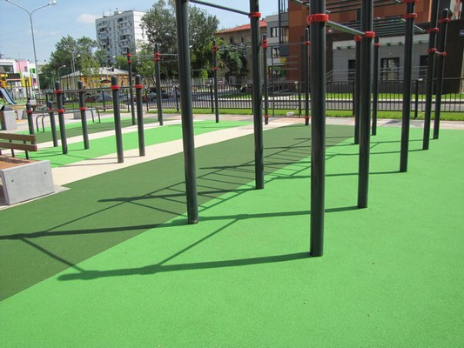  2. приобретение и установка песочницы для детей с ограниченными возможностями;  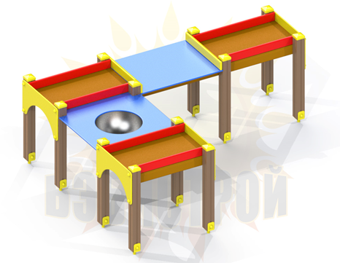  3. приобретение и установка игрового комплекса - горки с пандусами для взаимодействия детей  с особенными потребностями и нормально развивающихся детей;  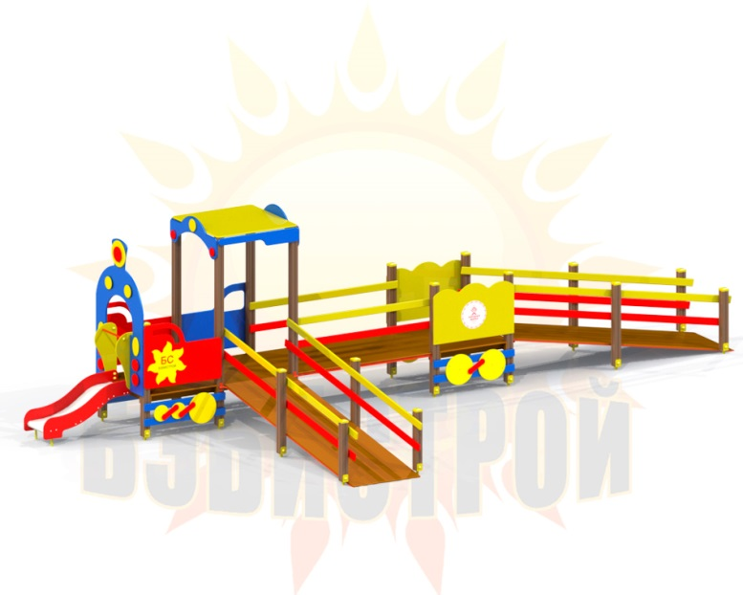  4. приобретение и установка манежа рукоходника;  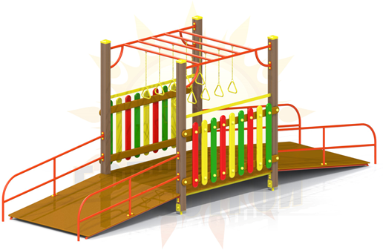  5. приобретение и установка стенки для метания мячиков.  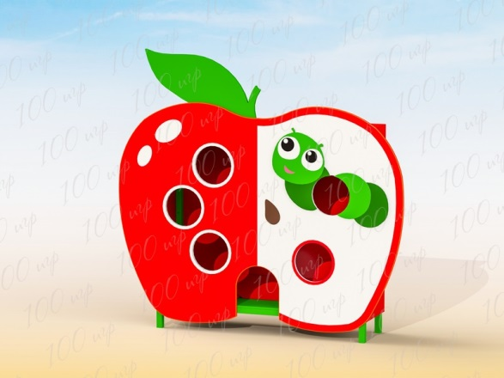  6. приобретение и установка беседки с пандусом.  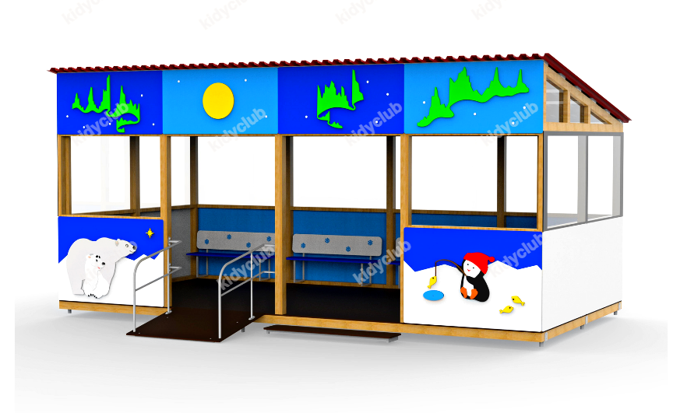
13. | Обоснование проекта |  | В городе Узда и Узденском районе по состоянию  на 01.09.2025 года в банке данных детей  с особенностями психофизического развития состоит 678 детей. Все они с разными нарушениями  в развитии, разного возраста и пола, но всех их объединяют одни и те же проблемы. И самая главная из них - это проблема общения детей  с ограниченными возможностями с их сверстниками. Нормально развивающиеся дети с опаской и настороженностью относятся к «особенным» детям. Поэтому вопрос о формировании толерантного отношения к ним является актуальным в настоящее время. Не менее важным фактором в настоящее время является охрана и укрепление здоровья подрастающего поколения, формирование потребности к здоровому образу жизни. Причем как нормально развивающихся детей, так и «особенных». Проанализировав сложившуюся ситуацию, специалистами Узденского районного ЦКРОиР было найдено решение – создание инклюзивной уличной игровой площадки «Мы разные, но мы вместе!», которая будет содействовать сохранению  и укреплению здоровья как обычных детей, так и детей с особенностями психофизического развития. Помимо развития двигательной активности, совместная деятельность детей,  их законных представителей, педагогов и волонтеров на площадке позволит всем расширить круг общения, развить коммуникативные навыки. Законные представители смогут сформировать новый жизненный смысл, гармонизировать самосознание и взаимоотношения внутри семьи, способствовать социальной адаптации в ситуации воспитания ребенка с особенностями психофизического развития.  Сверстники узнают поближе мир «особых» детей, научатся принимать других такими, какие они есть, будут создаваться условия для формирования нравственных и духовных ценностей
14. | Деятельность после окончания проекта |  | Ожидаемые результаты проекта  Для детей с особенностями психофизического развития появится новый круг общения;  сформируется новый двигательный опыт; сформируется потребность в стремлении вести здоровый образ жизни, быть здоровым, насколько это возможно;  расширятся возможности проявления общественной активности, повышения собственной самооценки, авторитета в глазах сверстников, в социуме в целом.  Для нормально развивающихся детей:  приобретут навыки позитивного социального взаимодействия, как со своими сверстниками,  так и с людьми, которые нуждаются в их помощи и внимании;  расширится круг общения;  сформируется потребность в стремлении вести здоровый образ жизни, тем самым показывая положительный пример детям с ограниченными возможностями.  Для родителей, воспитывающих «особенных» детей: приобретут новый практический опыт в сохранении и укреплении здоровья детей;  получат дополнительную психологическую  и эмоциональную поддержку от всех участников проекта, так как любой законный представитель придя за помощью либо консультацией для своего ребенка сможет с пользой провести и скоротать время ожидания;  осознают свою важную роль в сохранении  и укреплении здоровья детей и семьи в целом.
15. Общий объём финансирования (50 000 белорусских рублей)
Наименование статей расходов |  | Детальное описание |  | Финансирование за счёт
Приобретение и установка резинового покрытия для площадок |  | Резиновое покрытие - плитка для площадки 225 м²  Стоимость: 11800 бел. руб.;  Монтаж: 5200 бел. руб.; |  | Доноров (50 000 б.р.)
Приобретение и установка песочницы для детей с ограниченными возможностями |  | Угловая песочница  Стоимость: 2670 бел руб.; |  | Доноров (50 000 б.р.)
Приобретение и установка игрового комплекса - горки с пандусами для взаимодействия детей  с особенными потребностями и нормально развивающихся детей |  | Игровой комплекс «Паровозик»  Стоимость: 7850 бел. руб.; |  | Доноров (50 000 б.р.)
Приобретение и установка манежа рукоходника |  | Манеж «Рукоходик»  Стоимость: 3790 бел. руб.; |  | Доноров (50 000 б.р.)
Приобретение и установка стенки для метания мячиков |  | Стенка для метания мячиков «Яблоко»  Стоимость: 2600 бел. руб.; |  | Доноров (50 000 б.р.)
Приобретение и установка беседки с пандусом. |  | Беседка с пандусом  Стоимость: 16000 бел. руб. |  | Доноров (50 000 б.р.)

Будем рады сотрудничеству!

ПРОЕКТ сметы расходов

Инклюзивной уличной игровой площадки
«Мы разные, но мы вместе!»

№ п/п | Наименование затрат | Сумма в BYN
1. | Закупка оборудования для площадки:
1.1 | песочница для детей с различными нарушениями функций опорно-двигательного аппарата | 1985,00
1.2. |  | 6390,00
1.3. | игровой комплекс | 3900,00
1.4. | качель с площадкой и пандусом | 5795,00
1.5. |  | 2600,00
2. | Работы и услуги сторонних организаций по установке, обустройству оборудования | 2000,00
 | ИТОГО | 22.670,00

_________________ _____________________
(подпись) (Ф.И.О.)

обоснование сметы расходов

Инклюзивной уличной игровой площадки
«Мы разные, но мы вместе!»
№ п/п | Оборудование | Обоснование
1. | песочница для детей с различными нарушениями функций опорно-двигательного аппарата  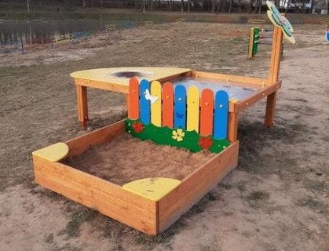 | обычные песочницы проектируются для детей, которые смогут без труда присесть, что делает невозможным участие детей, передвигающихся в инвалидных колясках. Решение есть! Песочница для детей спроектирована таким образом, что делает возможным играть в ней как обычным детям, так и детям с различными нарушениями функций опорно-двигательного аппарата
2. |  | часто то, что доступно детям в 3-4 года, дети-инвалиды овладевают гораздо позже. Поэтому большую роль играет специальное сенсорное обучение! Это могут быть сенсорные игровые модули, состоящие из развивающих панелей
3. | игровой комплекс  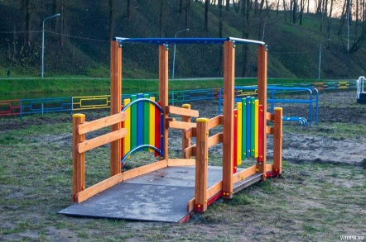 | существуют игровые комплексы предназначенные для детей-инвалидов. К площадке пристроен подъем в виде пандуса. Вследствие чего возможно свободное передвижение
4. | карусель (качели)  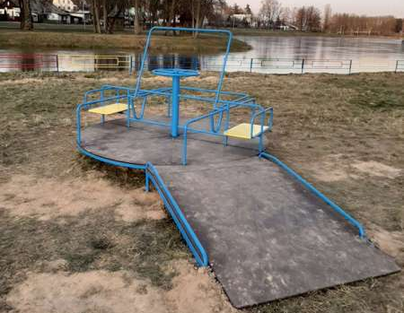 | карусель (качели) с площадкой и пандусом позволяют ребенку-инвалиду в коляске полноценно кататься
5. |  | чаще корзины с сеткой для метания мячей детям-инвалидом не доступна. Поэтому стенка – отличное решение!

_________________ _____________________
(подпись) (Ф.И.О.)

ПРИЛОЖЕНИе

Фото (отображающие актуальную ситуацию)

